Yeni Track ve Taşıma Ünitesi Özellikleri
B&R taşıma sistemleri için yeni uygulama alanları, makine üreticileri için yeni pazar fırsatları yaratıyor
B&R, mekatronik ürün taşıma sistemleri için dört yeni bileşen sunuyor. ACOPOStrak, SuperTrak ve ACOPOS 6D portföyüne yapılan yeni eklemeler, yeni uygulama alanlarında olanaklar sunuyor ve böylece kullanıcılar ve makine üreticileri için yeni pazar fırsatları açıyor.
ACOPOStrak Taşıma Üniteleri
Yeni taşıma üniteleri sorunsuz ve dolayısıyla düşük aşınmalı çalışma için optimize edilmiştir ve mevcut taşıma üniteleriyle birlikte çalıştırılabilir. Ayrıca, elektrikli otomobiller için pil montajında ​​veya tıbbi teknolojide yeni uygulamalar açarak daha fazla hassasiyet sunarlar. Bu, örneğin kateterler ve insülin pompaları gibi hafif bileşenlerin büyük bir hassasiyetle monte edilmesi gerektiğinde avantajlıdır.
SuperTrak - Önemli olan doğru açı
Yeni bir 90° kavis segmenti ile SuperTrak sistemi, daha küçük bir alanda daha fazla konfigürasyon seçeneği sunar. Standart taşıma sistemleriyle karşılaştırıldığında, B&R çözümü hat tasarımını daha da özgür hale getiriyor. Yeni kavisli element, makine tasarımcısına daha fazla işleme istasyonunu hattın dışına yerleştirmek yerine içine yerleştirme fırsatı verir.
ACOPOS 6D – Aseptik & Hijyenik Taşıma Ünitesi
ACOPOS 6D için yeni nesil aseptik ve hijyenik taşıma üniteleri ile çok sayıda endüstride küçük seriler ekonomik olarak üretilebilmektedir. Daha önce temassız, sessiz ve yüksek hassasiyetle hareket eden ACOPOS 6D manyetik kaldırma teknolojisine sahip taşıma üniteleri, artık en yüksek hijyen gereksinimlerini de karşılıyor ve temizlenmesi de oldukça kolay. Mikropsuz bir ortama da ihtiyaç duyan müşteriler, aseptik ve hijyen varyantlarına güvenebilir.
Yiyecek ve içeceklerden kozmetik ve ilaçlara kadar - sıkı hijyen düzenlemeleri, üretim alanlarının her metrekaresini değerli kılmaktadır. B&R Tıbbi Cihaz Montajı Global Segment Müdürü Lazaros Patsakas, "Düzlemsel ürün sistemimiz işleme istasyonlarının yapımını basitleştirebilir ve özellikle temiz oda uygulamalarında önemli olan daha küçük bir alanda daha fazla performans sunar" diye belirtiyor.
ACOPOStrak - Temiz odalara uygun üretim teknolojisi
Akıllı taşıma sistemi artık IP69K koruma sınıfıyla da sunuluyor. Bu yıkama versiyonu ile Track, yüksek basınç ve 80°C'ye kadar sıcaklıklarda temizlenebilir ve ayrıca tamamen toza karşı korumalıdır. Böylece B&R, gıda ve ilaç endüstrileri gibi hijyen konusunda en yüksek talepleri bulunan bazı sektörlerin gereksinimlerine yanıt veriyor.

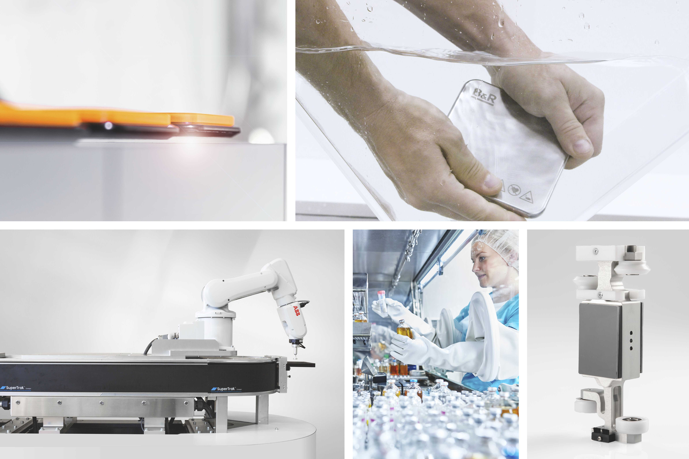
ACOPOStrak için yeni taşıma üniteleri ve IP69K standardı, SuperTrak için 90° eğri segmenti, ACOPOS 6D için aseptik ve hijyenik taşıma ünitesi - B&R'daki yenilikler.

B&R Hakkında
ABB Grubunun bir bölümü olan B&R, merkezi Avusturya'da bulunan endüstriyel otomasyon alanında global bir liderdir. B&R, neredeyse her sektördeki müşterilere makine ve fabrika otomasyonu, hareket kontrolü, HMI ve entegre güvenlik teknolojisi için eksiksiz çözümler sunmak üzere en son teknolojiyi ileri mühendislikle birleştiriyor. OPC UA, POWERLINK ve openSAFETY gibi Endüstriyel IoT iletişim standartlarının yanı sıra Automation Studio yazılımıyla B&R, otomasyon mühendisliğinin geleceğini sürekli olarak yeniden tanımlıyor. B&R'ı endüstriyel otomasyonun ön saflarında tutan yenilikçi ruh, süreçleri basitleştirme ve müşteri beklentilerini aşma taahhüdünden kaynaklanmaktadır.
Daha fazla bilgi için www.br-automation.com adresini ziyaret edin.

